＊メールや住所など前回ご提出いただいた内容に変更のある方は、お手数ですが変更部分を「赤」でお願いいたします。
イラン・イスラム共和国大使館文化参事室（イラン文化センター）
（2019年9月）ペルシア語講座申込書（継続用）
写真（必ず貼付）
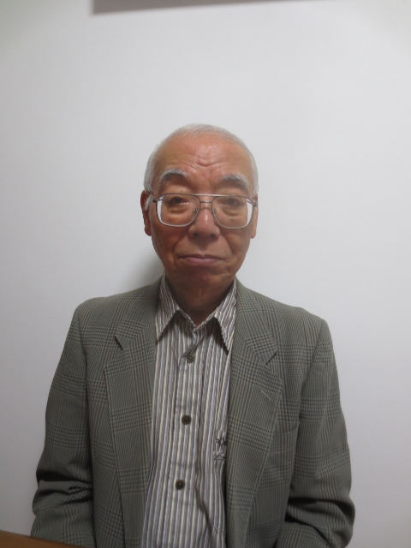
●申し込み日： 2019 年 8 月18 日

●ローマ字： MATSUDA AKIRA
フリガナ マツダ アキラ
氏名 ： 松 田 明

●希望クラス（クラスレベルを参考にして一つをお選びください）
クラス（特別）

●性別 ： 男

●生年月日： 1939 年 11 月 3 日生

●国籍 ：日 本

●職業 ：ナ シ

●現住所 ：神奈川県横浜市青葉区奈良町2415-41

●ＴＥＬ＆ＦＡＸ ： 045-962-9365

●メールアドレス： arkymatsuda@gmail.com

（１，３は必ず記入してください）
- 聞き取り力、語彙力の向上を目的にしましたが、達成率60%程度でした。

３. 前回同様の目標にしたいと思います。そのため予習、復習に努めたいと思います。

